Informe Final
Proyecto DataOps: Comisiones de Empleados
Azure Data Factory + GitHub Actions (CI/CD)
Alumno: Alejandro De la Cruz Calderón
Curso: DataOps
Fecha: 8 de noviembre de 2026
Repositorio: https://github.com/delacruzale2003/dataops-comisiones

1. Resumen del proyecto
El objetivo fue automatizar el cálculo de las comisiones totales de los empleados combinando una tabla de PostgreSQL con un archivo CSV almacenado en Azure Blob Storage, y desplegar ese flujo en tres entornos (desarrollo, prueba y producción) mediante prácticas de CI/CD.
Se construyó un pipeline en Azure Data Factory (PL_Comisiones) que extrae la tabla rrhh.empleado de PostgreSQL hacia una zona de staging en el Data Lake, lee el archivo ComisionEmpleados_V1_202610.csv, realiza un Join por empleado_id, calcula salario_total = mnt_salario + comision y escribe el resultado en un archivo Parquet (empleado_comision.parquet) en el contenedor output.
El código del factory se versiona en GitHub (integración nativa de ADF) y un workflow de GitHub Actions valida los recursos, genera la plantilla ARM y la despliega en Dev, Test y Prod, con aprobación manual para producción.

Tecnologías utilizadas
- Azure Data Factory (Copy activity y Mapping Data Flow)
- Azure Data Lake Storage Gen2 (contenedores input, staging y output)
- PostgreSQL (origen), CSV en Blob Storage (origen), Parquet (salida)
- GitHub (repositorio, Pull Requests, Environments) y GitHub Actions (CI/CD)
- Plantillas ARM generadas con @microsoft/azure-data-factory-utilities
- Python (pandas/pyarrow) para las pruebas de calidad de datos

Arquitectura
PostgreSQL rrhh.empleado --(Copy)--> Data Lake /staging/empleado.parquet --+
+--(Data Flow: Join empleado_id
Blob /input/ComisionEmpleados_V1_202610.csv ------------------------------+ + salario_total)--> /output/empleado_comision.parquet

2. Infraestructura en Azure
Se creó una suscripción gratuita de Azure, tres grupos de recursos (rg-dataops-dev, rg-dataops-test y rg-dataops-prod), una cuenta de almacenamiento con espacio de nombres jerárquico (stdataopsale023) y tres Data Factory (adf-dataops-dev-aledc, adf-dataops-test-aledc y adf-dataops-prod-aledc).
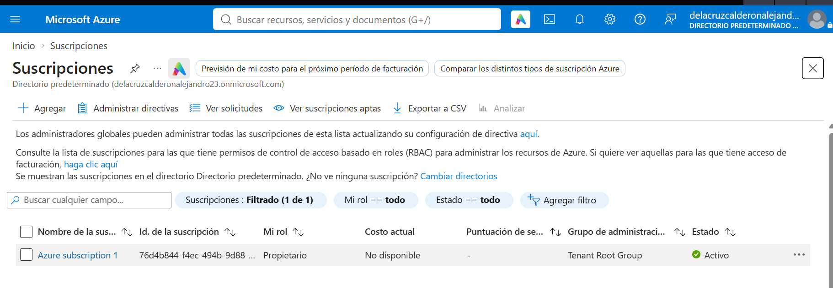
Figura 1. Suscripción de Azure activa (rol Propietario)
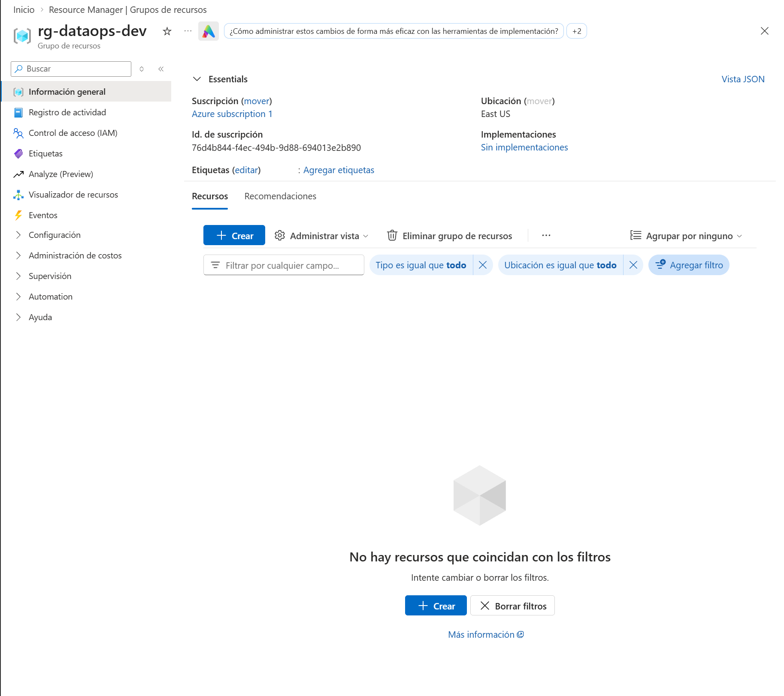
Figura 2. Grupo de recursos rg-dataops-dev
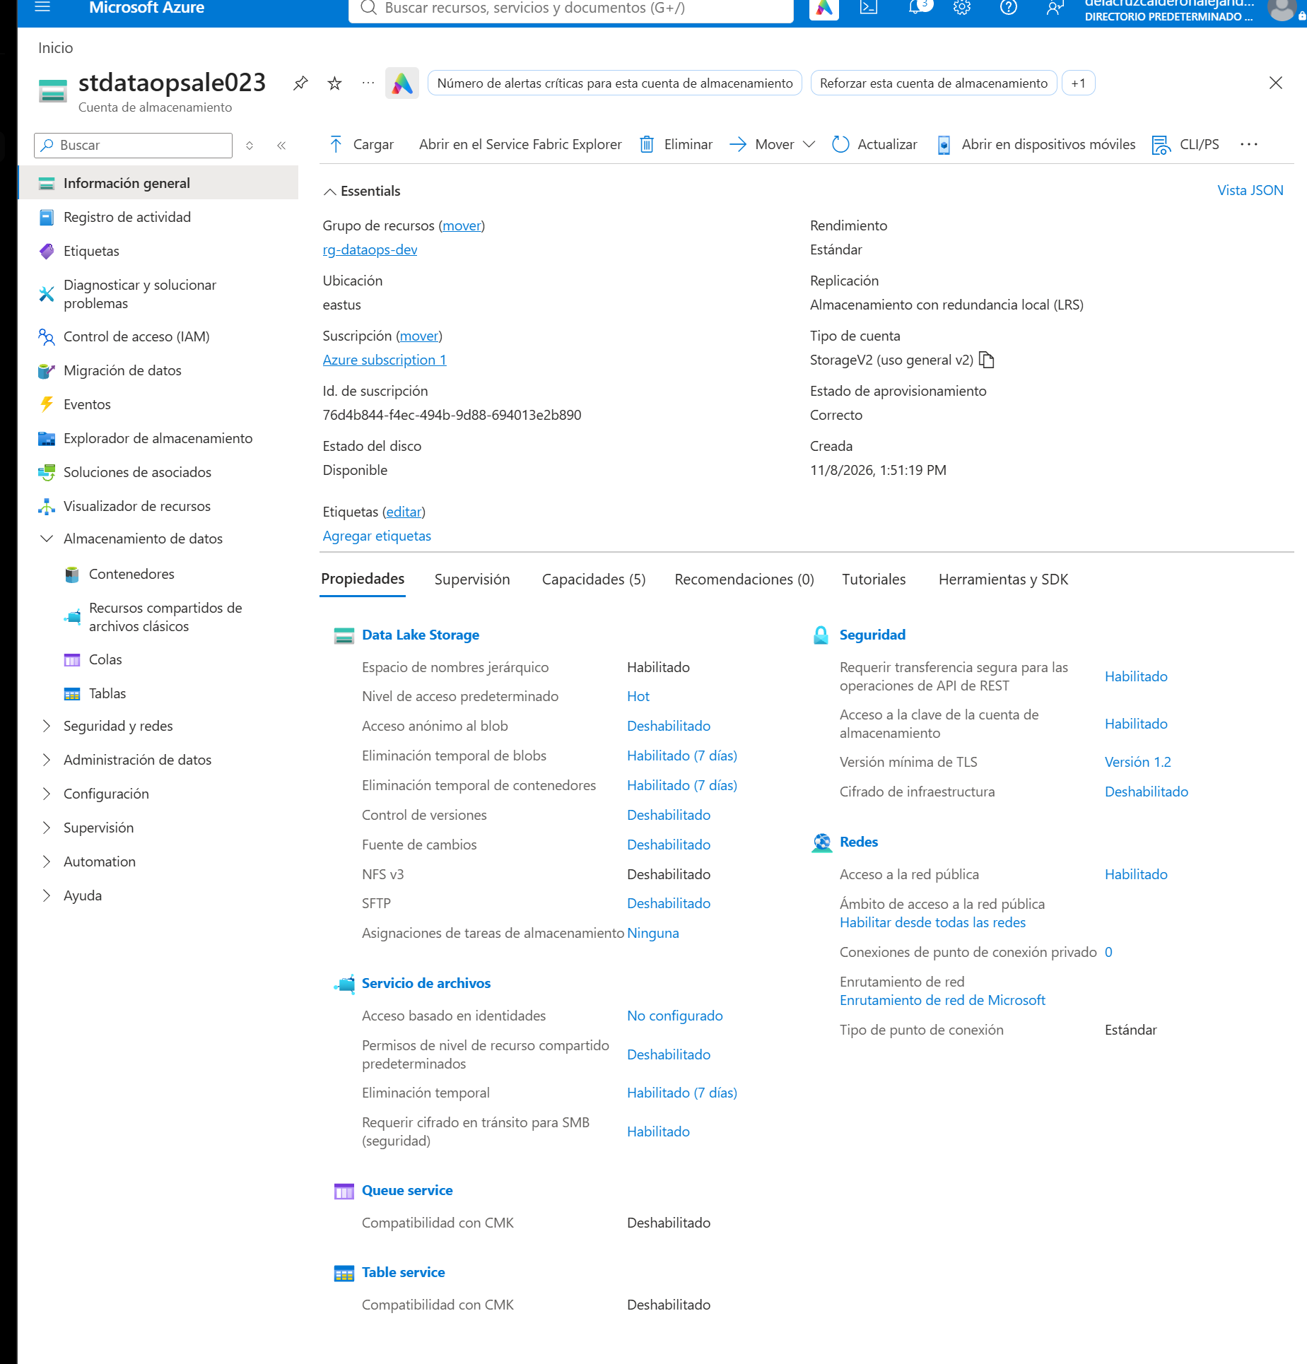
Figura 3. Cuenta de almacenamiento stdataopsale023 (LRS, espacio de nombres jerárquico habilitado)
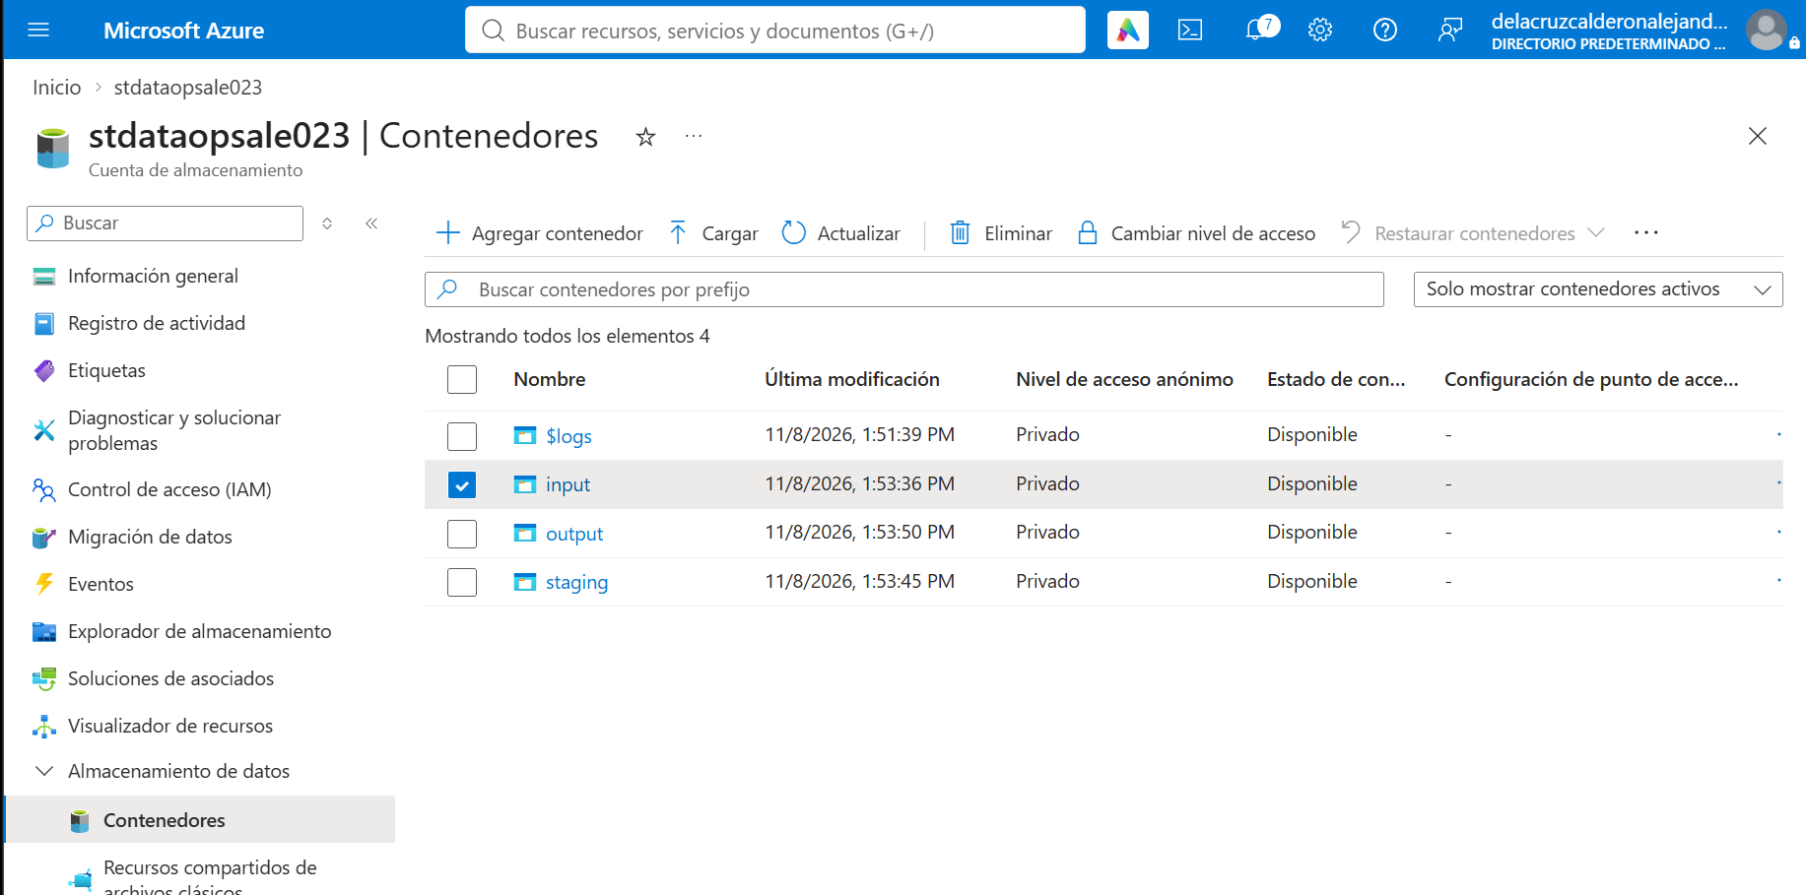
Figura 4. Contenedores input, staging y output
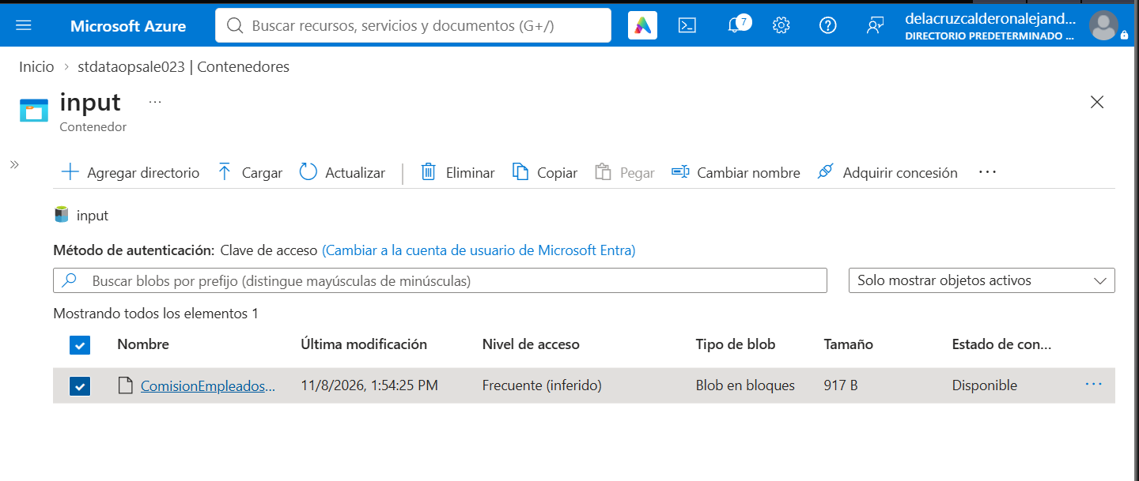
Figura 5. Archivo CSV cargado en el contenedor input
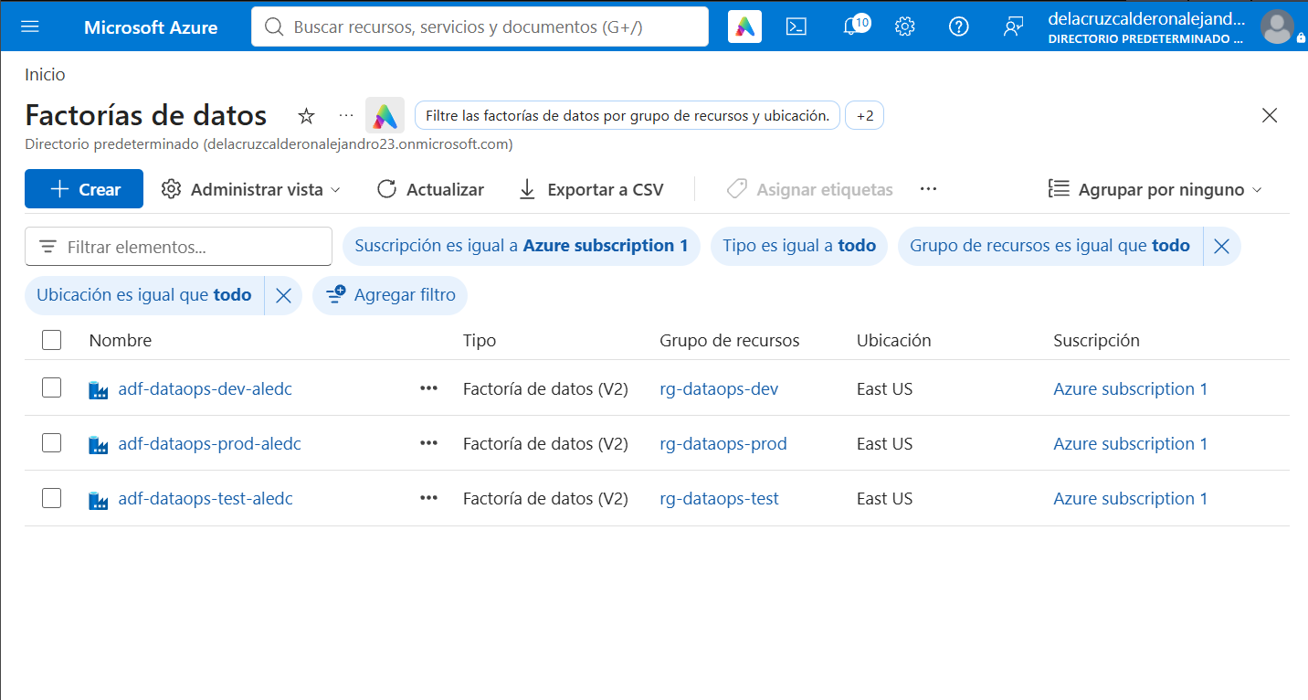
Figura 6. Las tres Data Factory (dev, test y prod)

3. Pipeline en Azure Data Factory

3.1 Conexiones (Linked Services)
Se configuraron dos servicios vinculados: LS_Postgres (conector PostgreSQL hacia la base dmc, esquema rrhh) y LS_DataLake (ADLS Gen2 sobre stdataopsale023). Ambos pasaron la prueba de conexión.
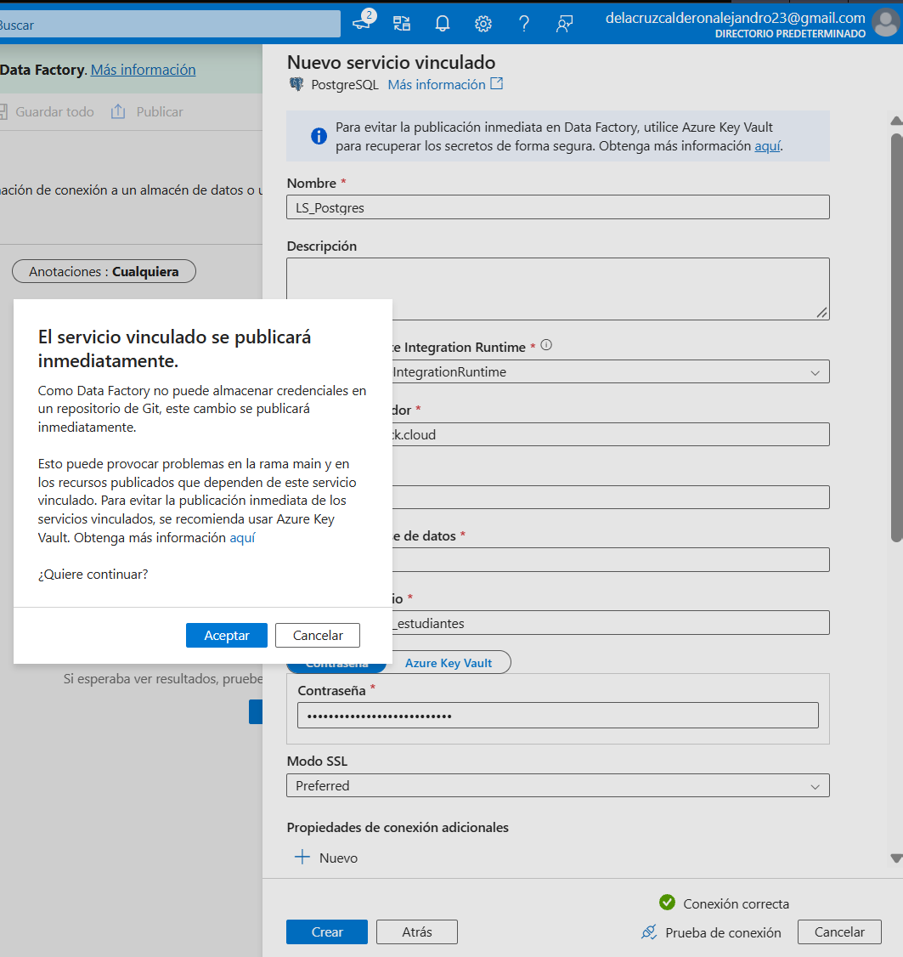
Figura 7. Prueba de conexión correcta de LS_Postgres
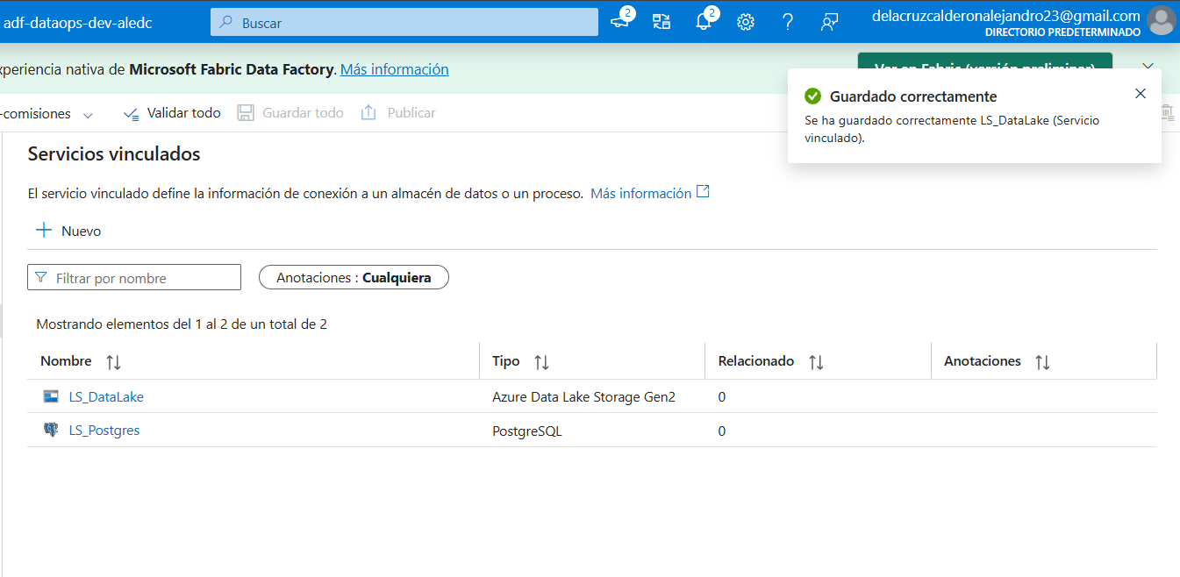
Figura 8. Servicios vinculados LS_Postgres y LS_DataLake creados

3.2 Datasets
Se crearon cuatro datasets: ds_pg_empleado (tabla rrhh.empleado), ds_csv_comision (CSV con delimitador punto y coma y primera fila como encabezado), ds_parquet_staging y ds_parquet_output.
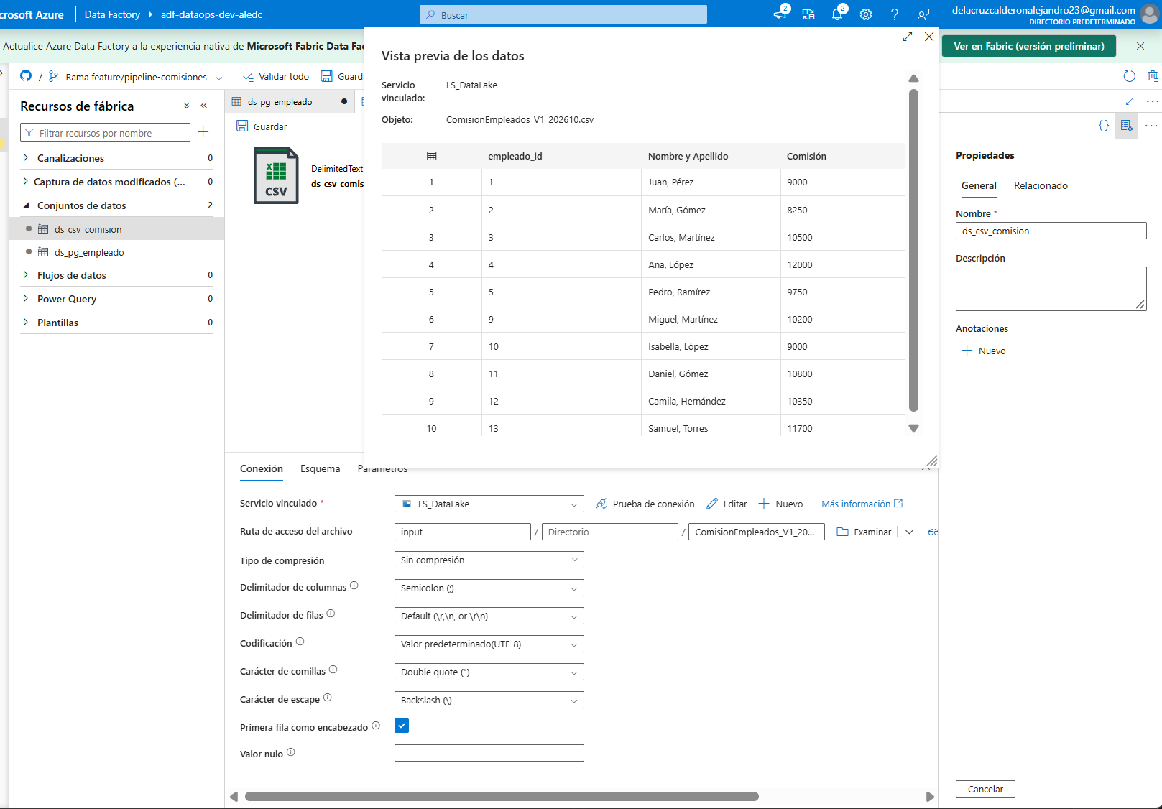
Figura 9. Vista previa de ds_csv_comision con 3 columnas
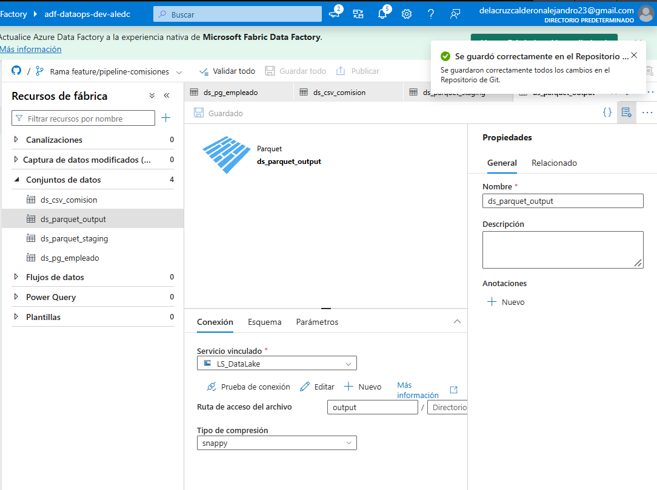
Figura 10. Cuatro datasets guardados en el repositorio Git

3.3 Data Flow (df_comisiones)
El Data Flow lee el Parquet de staging (srcEmpleado) y el CSV (srcComision), los combina con un Join interno por empleado_id (joinComision), limpia columnas con un Select (selectColumnas), calcula salario_total con una Columna derivada (calcSalarioTotal) y escribe un único Parquet en output (sinkOutput). La expresión usada es:
salario_total = toDecimal(mnt_salario, 18, 2) + toDecimal(comision, 18, 2)
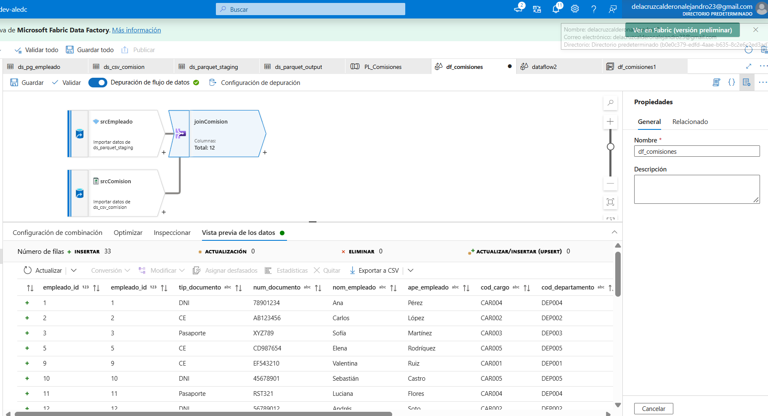
Figura 11. Vista previa del Join: 33 filas combinadas
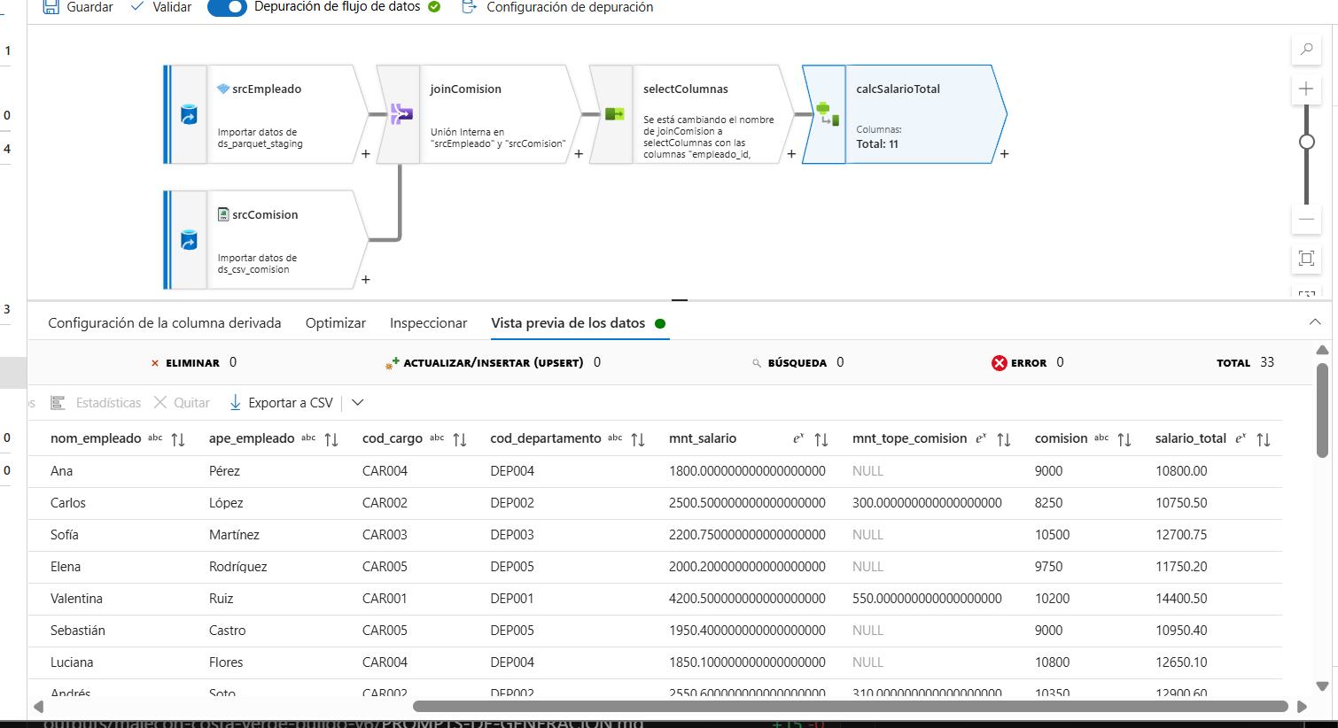
Figura 12. Columna salario_total calculada (0 errores, 33 filas)

3.4 Ejecución del pipeline
El pipeline PL_Comisiones encadena la actividad Copy_Empleado_a_Staging con el Data Flow DF_Join_Comisiones. La ejecución en el entorno de desarrollo terminó con estado Correcto.
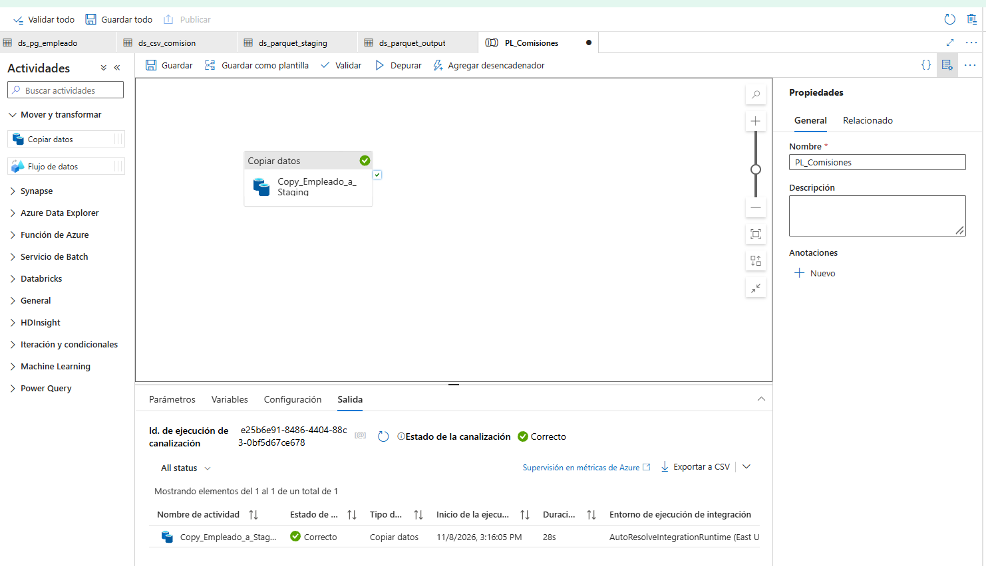
Figura 13. Actividad Copy ejecutada con éxito
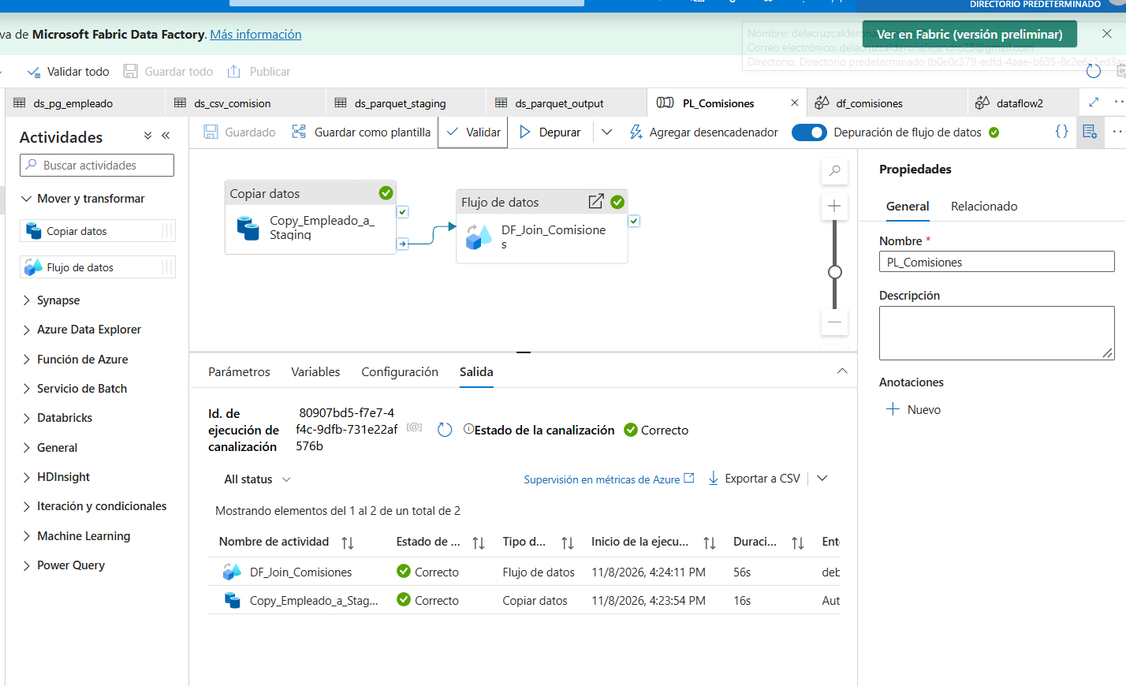
Figura 14. Pipeline PL_Comisiones con ambas actividades en estado Correcto
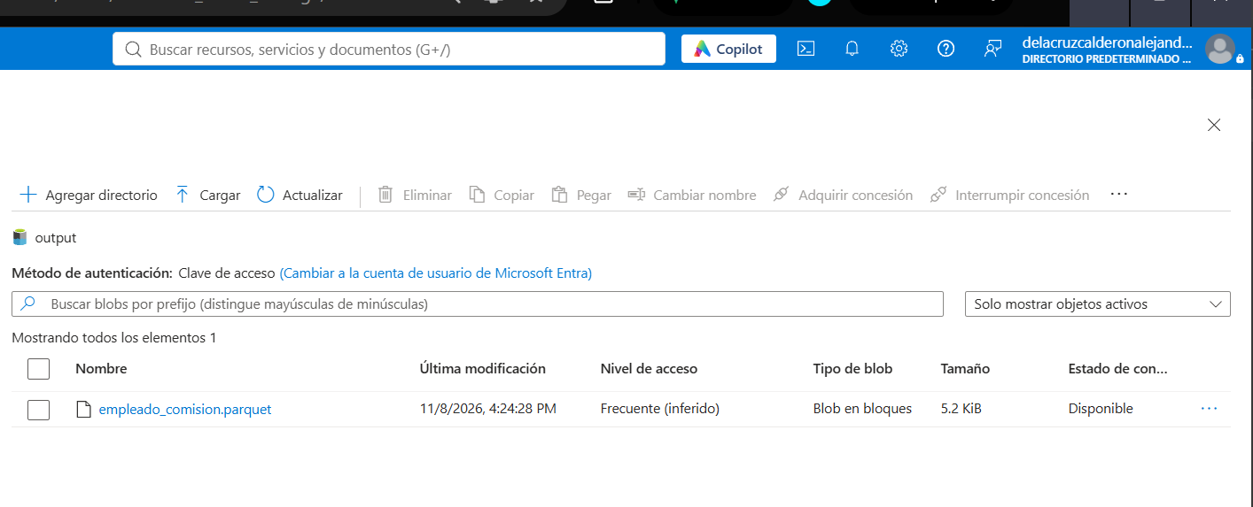
Figura 15. Archivo empleado_comision.parquet generado en el contenedor output
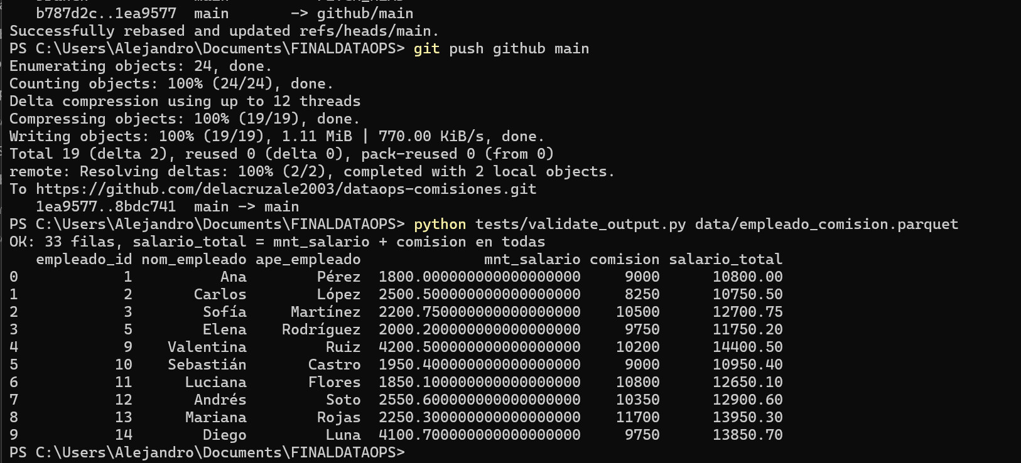
Figura 16. Validación del Parquet con tests/validate_output.py (33 filas, salario_total correcto)

4. Repositorio Git
El repositorio contiene el código de los recursos de ADF (carpeta adf/), el workflow de CI/CD (.github/workflows/ci-cd.yml), los parámetros por entorno (parameters/), las pruebas (tests/), el CSV de ejemplo, el README con los pasos de despliegue y las evidencias (Entrega/).
Inicialmente el repositorio se creó en Azure Repos, pero ADF no pudo vincularse a esa organización porque no estaba conectada al directorio de Azure. Se migró a GitHub, que ADF soporta de forma nativa, y se mantuvo el flujo de trabajo por ramas: el desarrollo se realizó en feature/pipeline-comisiones y se integró a main mediante un Pull Request con el CI como verificación.
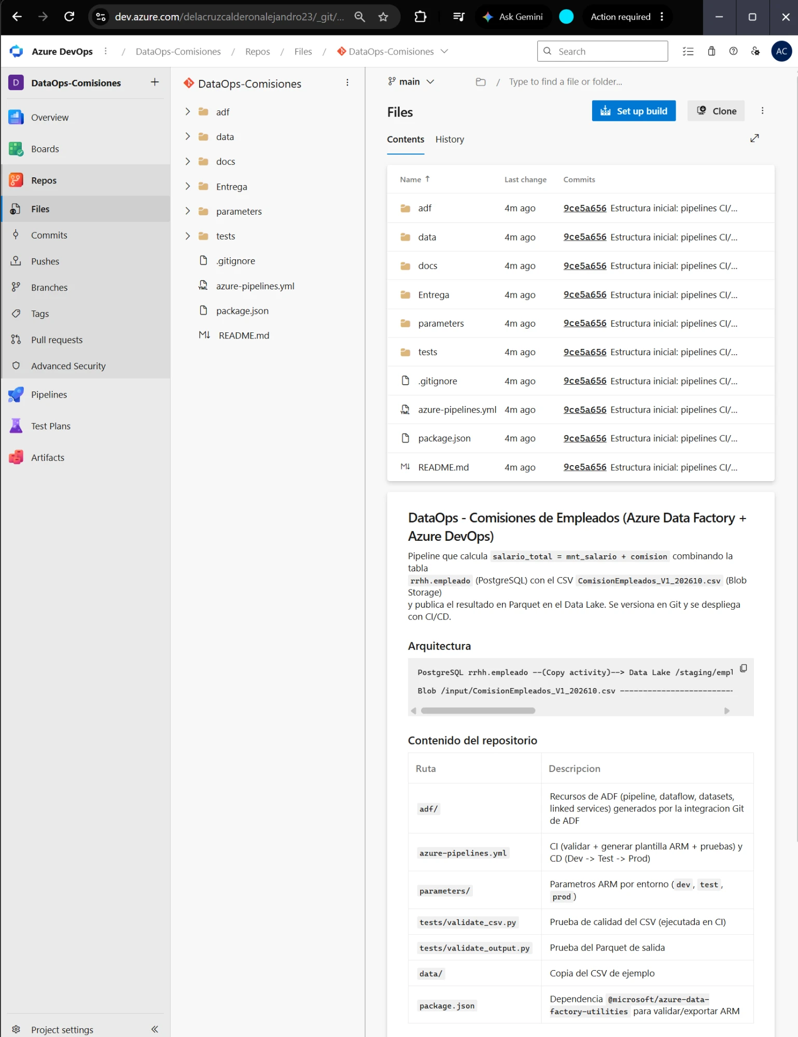
Figura 17. Repositorio inicial en Azure Repos (estructura del proyecto)
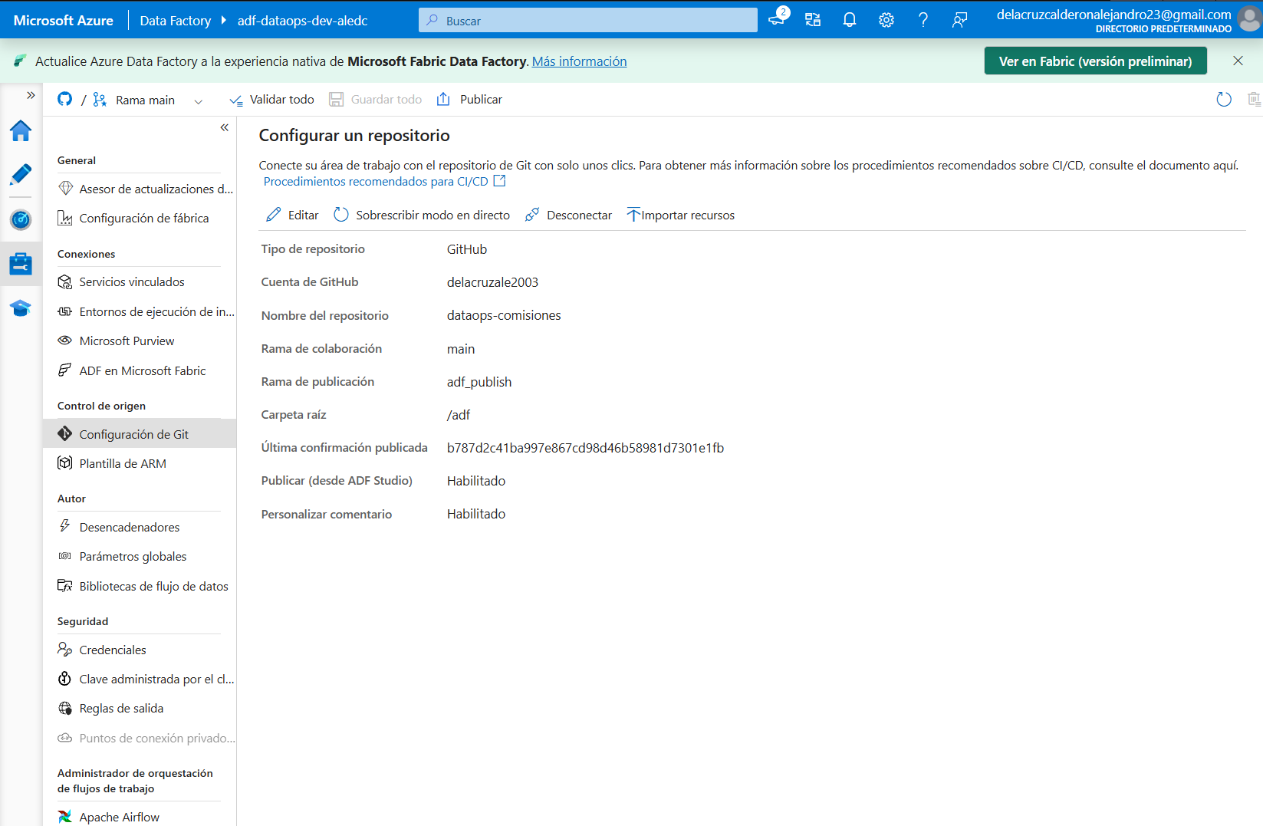
Figura 18. Data Factory de desarrollo conectado a GitHub (rama main, carpeta /adf)
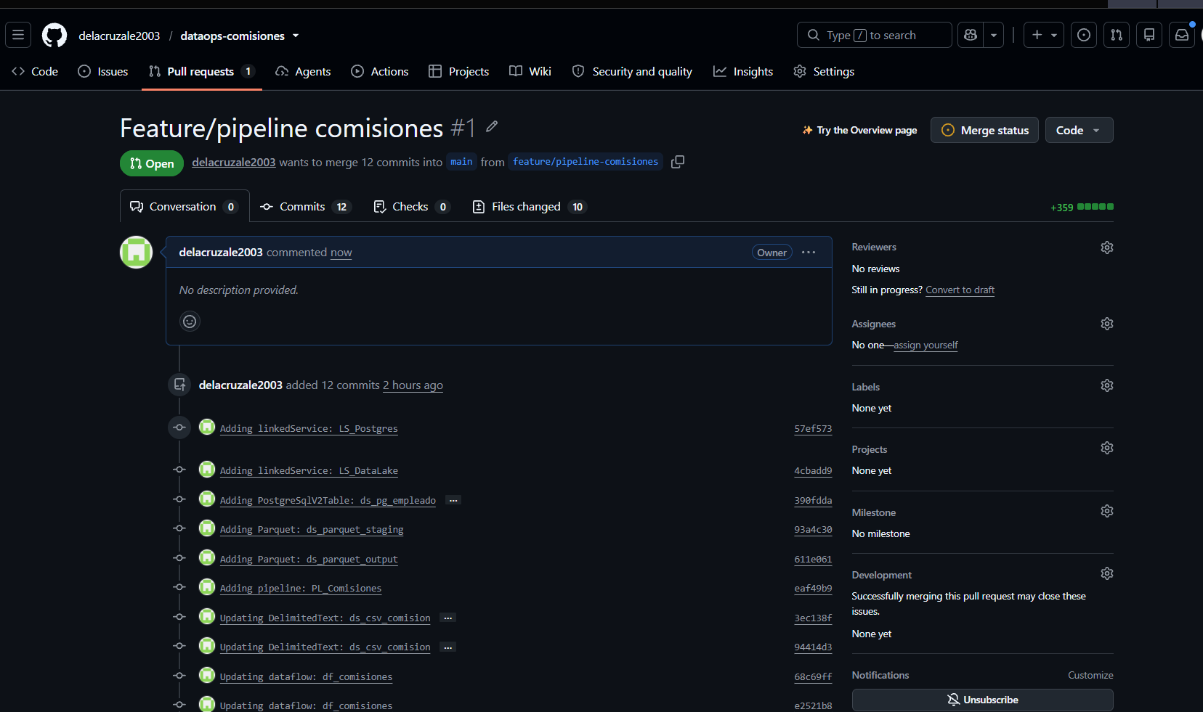
Figura 19. Pull Request #1 con los commits generados por ADF
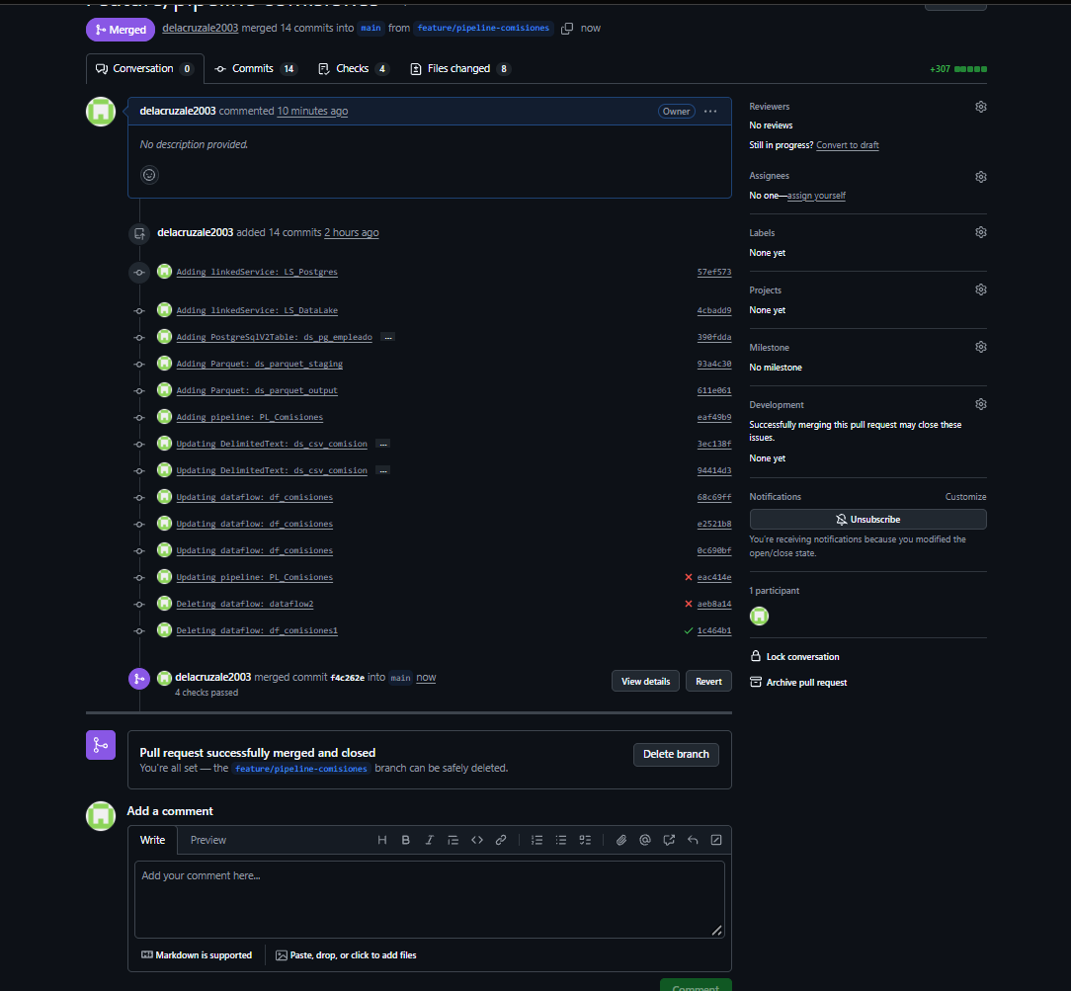
Figura 20. Pull Request fusionado a main con 4 checks aprobados

5. Pipelines de CI/CD
El workflow ADF CI-CD (GitHub Actions) se ejecuta en cada push a main y en cada Pull Request. Sus etapas son:
- CI: prueba de calidad del CSV (validate_csv.py), validación de los recursos de ADF y exportación de la plantilla ARM como artefacto.
- CD - Desarrollo: despliegue automático con azure/arm-deploy.
- CD - Prueba: despliegue automático tras Desarrollo.
- CD - Producción: despliegue con aprobación manual (Required reviewers en el Environment prod).
La autenticación contra Azure usa un service principal guardado como secreto del repositorio (AZURE_CREDENTIALS), y ningún secreto se almacena en el código.
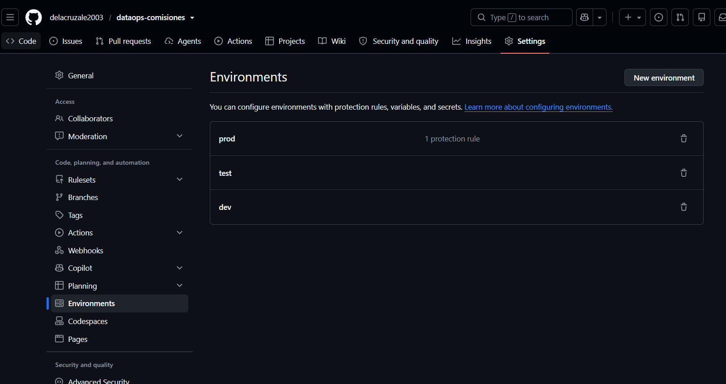
Figura 21. Entornos dev, test y prod en GitHub (prod con regla de protección)
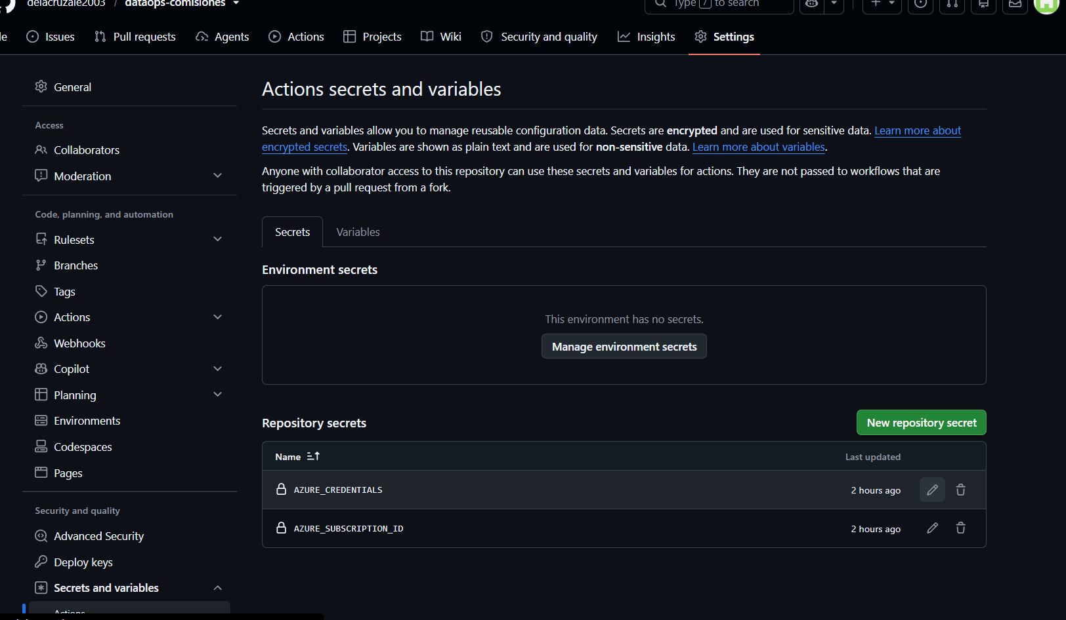
Figura 22. Secretos del repositorio para la autenticación con Azure

5.1 El CI detectó errores reales
En la primera ejecución del CI sobre el Pull Request, el paso Validar recursos de ADF falló con 3 errores: dos flujos de datos sobrantes y vacíos (dataflow2 y df_comisiones1) creados por error. Se eliminaron en ADF, el CI se volvió a ejecutar y quedó en verde.
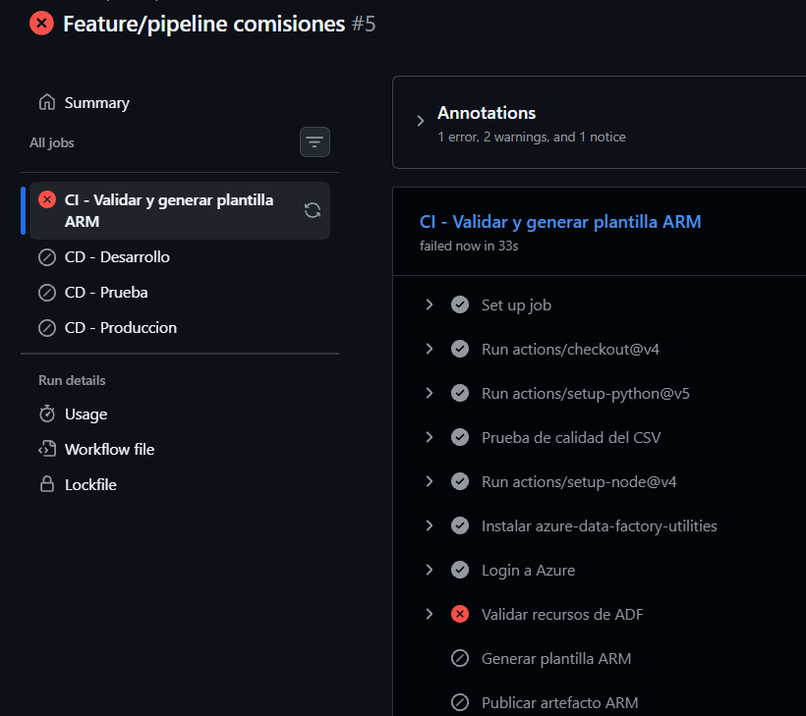
Figura 23. CI fallido: la validación detectó recursos inválidos
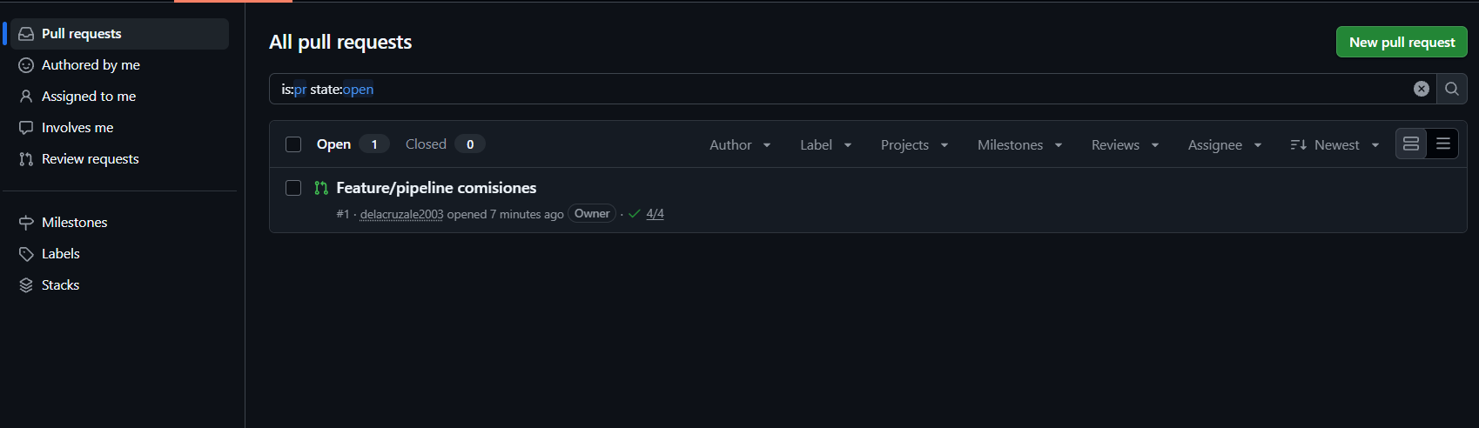
Figura 24. Pull Request con todos los checks en verde tras la corrección

5.2 Despliegue en los tres entornos
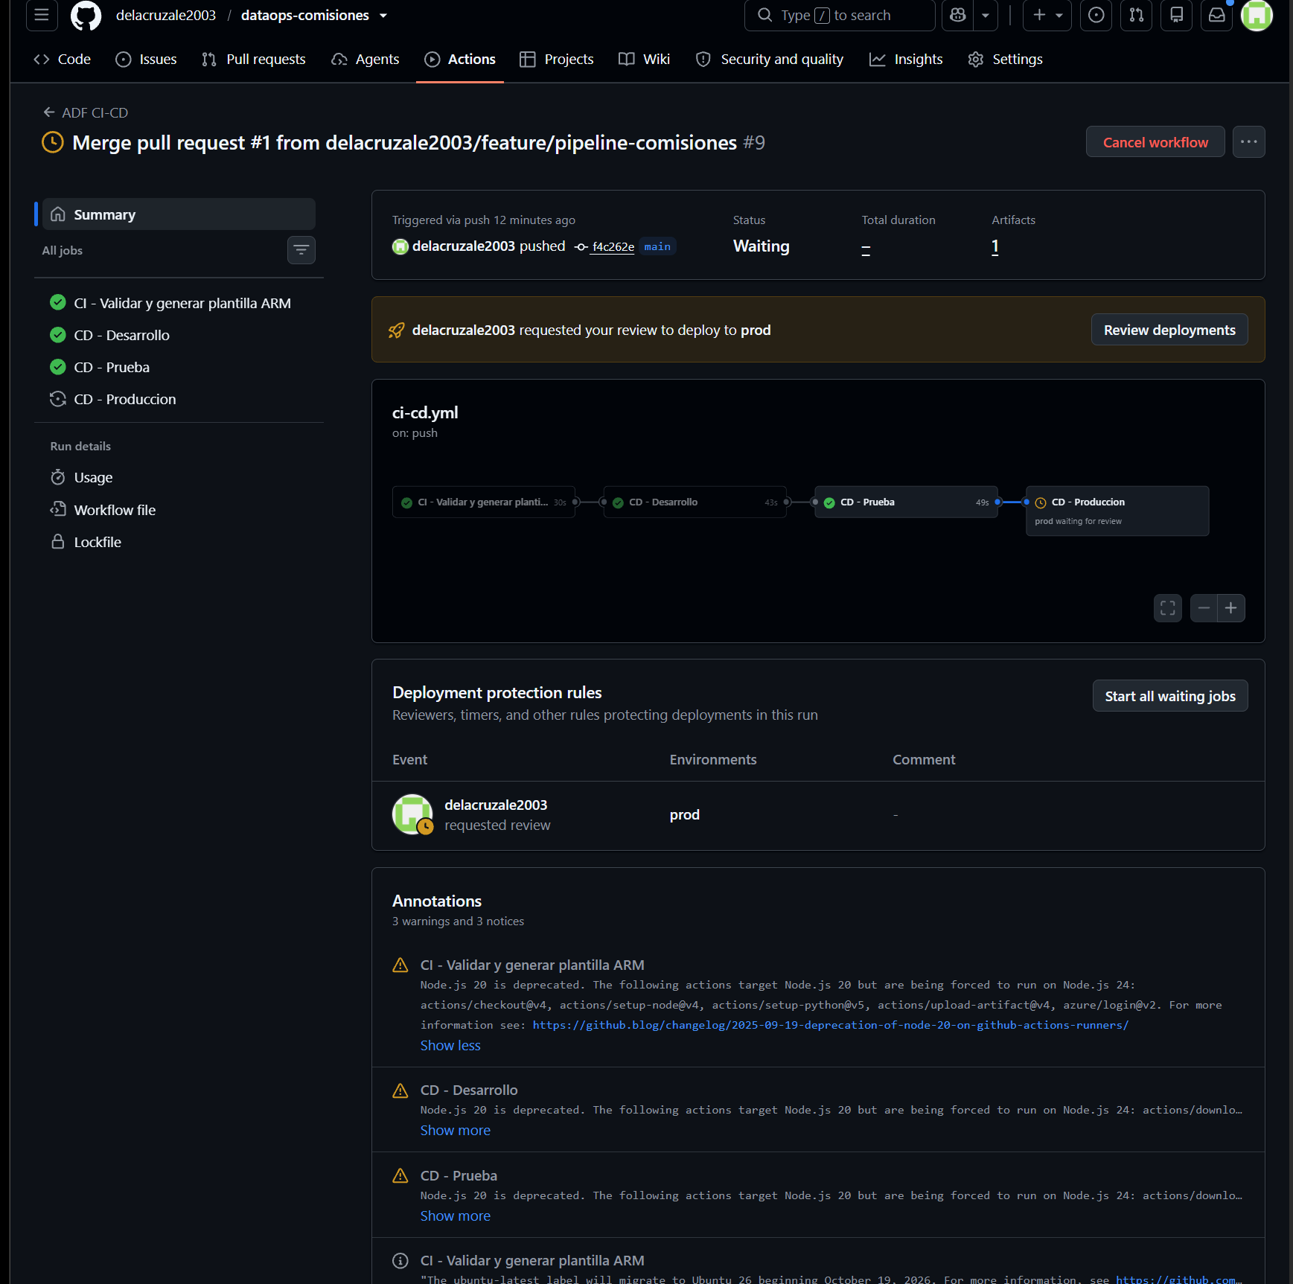
Figura 25. Dev y Test desplegados; Producción espera aprobación manual
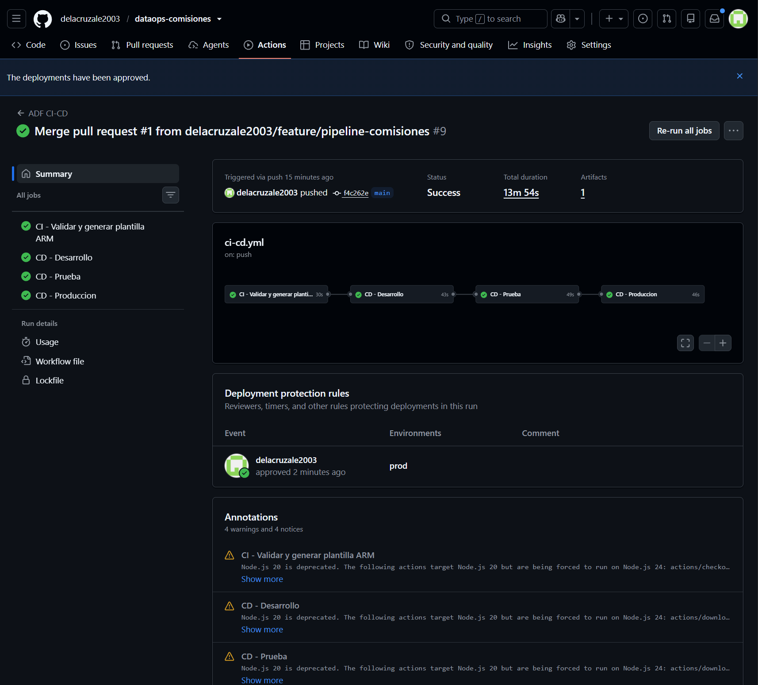
Figura 26. Ejecución completa del CI/CD con aprobación de prod: Success

5.3 Ejecución del pipeline en Test y Prod
Tras el despliegue se ejecutó PL_Comisiones en las Data Factory de prueba y producción. Ambas terminaron en estado Correcto.
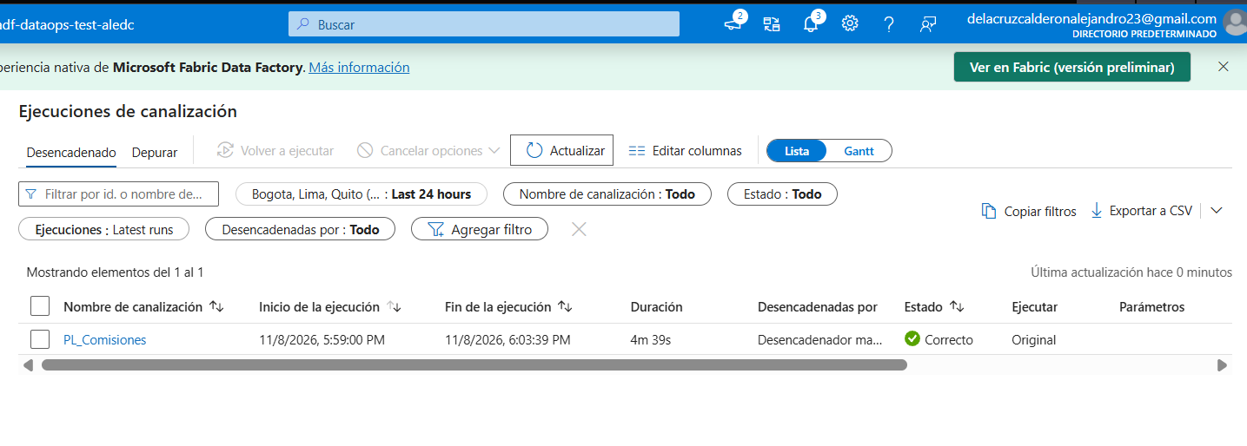
Figura 27. PL_Comisiones en adf-dataops-test-aledc: Correcto (4m 39s)
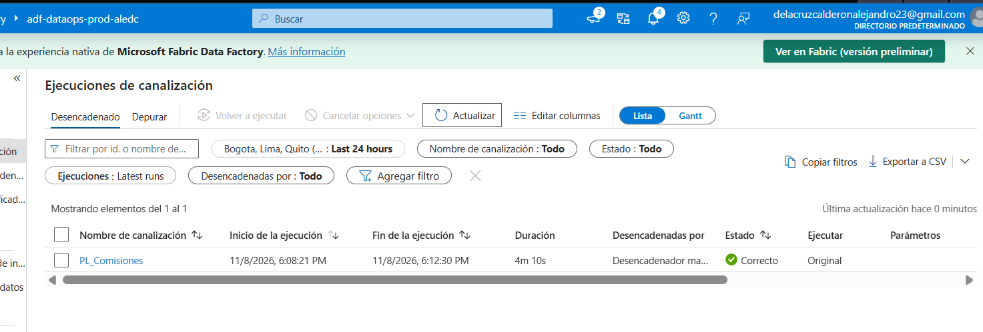
Figura 28. PL_Comisiones en adf-dataops-prod-aledc: Correcto (4m 10s)

6. Registro de pruebas y resultados
# | Prueba | Resultado esperado | Resultado | Evidencia
1 | Conexión LS_Postgres | Prueba de conexión correcta | OK | Figuras 7-8
2 | Conexión LS_DataLake | Prueba de conexión correcta | OK | Figura 8
3 | validate_csv.py (calidad del CSV) | 34 filas, sin nulos ni duplicados | OK (34 filas) | Figura 23
4 | Validación de recursos ADF en CI | Sin errores | Falló (3 errores); corregido y OK | Figuras 23-24
5 | Vista previa del Join | Filas combinadas por empleado_id | OK (33 filas) | Figura 11
6 | Columna salario_total | mnt_salario + comision | OK (0 errores) | Figura 12
7 | Pipeline en Dev | Succeeded, Parquet creado | OK | Figuras 13-15
8 | validate_output.py | salario_total correcto en todas las filas | OK (33 filas) | Figura 16
9 | Despliegue CD en Dev, Test y Prod | Jobs en verde | OK | Figuras 25-26
10 | Aprobación manual de Prod | Despliegue en espera hasta aprobar | OK | Figura 25
11 | Ejecución del pipeline en Test | Succeeded | OK (4m 39s) | Figura 27
12 | Ejecución del pipeline en Prod | Succeeded | OK (4m 10s) | Figura 28

7. Hallazgos y lecciones aprendidas
- Calidad de datos: el CSV tiene 34 empleados y el Join interno devolvió 33, porque un empleado_id del CSV no existe en la tabla de PostgreSQL. Se decidió usar Join interno; si se quisiera conservar todos los registros se usaría un Join externo.
- Secretos y CD: la plantilla ARM no transporta contraseñas. Al desplegar en Test y Prod la actividad Copy falló con "No password has been provided" hasta que se reconfiguró la contraseña de LS_Postgres en cada fábrica. En un entorno productivo se resolvería con Azure Key Vault o con parámetros ARM alimentados desde los secretos de GitHub.
- Conector de origen: Mapping Data Flow no soporta PostgreSQL genérico, por lo que se usó primero una actividad Copy hacia staging.
- Tipos de datos: la comisión llega como texto desde el CSV; el cálculo usa toDecimal. Mejora pendiente: convertir la columna a numérico en la salida.
- Los nombres de transformaciones en Data Flow no admiten guiones bajos, por lo que se usó el estilo camelCase.
- Integración con Git: la integración de ADF con Azure DevOps requiere que la organización esté conectada al directorio de Microsoft Entra; se optó por GitHub para evitar ese bloqueo.

8. Conclusiones
Se cumplió el objetivo: el flujo extrae, combina y transforma los datos de PostgreSQL y del CSV, genera el Parquet esperado y se despliega de forma reproducible en tres entornos mediante CI/CD con una aprobación manual antes de producción. El CI demostró su valor al detectar recursos inválidos antes de llegar a main.
Como mejoras futuras se proponen gestionar las credenciales con Azure Key Vault, parametrizar las conexiones por entorno, agregar un desencadenador programado y automatizar la validación del Parquet como paso de CD.

